A legmegbízhatóbb autók a hibridek. És a Lexusok
A közel kilencvenéves szakmai múltra visszatekintő Consumer Reports ismét elkészítette átfogó megbízhatósági felmérését. A felhasználói tapasztalatok egyértelmű képet festenek arról, mire számíthatnak a vásárlók az egyes márkáktól.

Ahogy évről évre, a Consumer Reports idén is felhasználók tízezreit kérdezte arról, milyen problémákat tapasztaltak autójukkal az elmúlt tizenkét hónap során. A szervezet az idei évre módosított a módszertanán: először modellenként és modellévenként külön vizsgálják meg az adott típus súlyozott problémáit, majd a különböző életkorú (1-4 éves) modellszériák eredményeit átlagolva határozzák meg az adott márka megbízhatósági pontszámát.
Ez az összetettebb megközelítés pontosabb minősítést tesz lehetővé, ugyanakkor azt is jelenti, hogy a friss eredmények közvetlenül nem vethetők össze a márkák előző években mutatott teljesítményével. Ami nem változott, az a rendkívüli alaposság: a felmérésben szereplő, több mint 330 ezer járművet az idei évtől húsz paraméter – egytől egyig potenciális hibaforrások – mentén minősítik tulajdonosaik, a válaszok részletekbe menő elemzéséből pedig összeáll az adott típus, illetve márka összpontszáma, amely nem csak eddigi teljesítményüket tükrözi, hanem a jövőbeli, várható megbízhatóságról is megalapozott képet ad.
Az idei listán a Lexus bizonyult a legkiválóbbnak: a 100-as skálán elért 79 pontos eredményével magabiztosan vezet a második helyre rangsorolt Toyota (76) előtt – a két márka közös jellemzője, hogy 2012 óta minden évben a dobogón végeztek (bár, amint ezt felül kifejtettük, ez mostantól nem számít, az idei évtől minden márka tiszta lappal indul.) A Lexusnak mindössze egy olyan típusa (NX) szerepelt a kutatásban, amelynek a várható megbízhatósága „átlagos” – az összes többi típus átlag feletti teljesítményt mutatott.

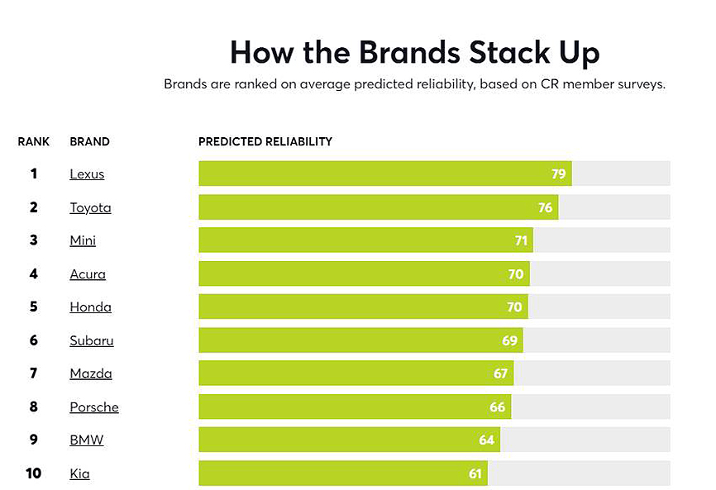
A fent említett húsz lehetséges hibaterület közül három kifejezetten a részben vagy teljesen villamosított járműveket érinti: ezek a villanymotor, az akkumulátor és a töltő. Ez azt is jelenti, hogy a hagyományos belső égésű motorral szerelt autók, szabadidőjárművek és pickupok végső pontszáma tizenhét részeredményből áll össze; a full hibrid és az akkumulátoros elektromos modelleké egyaránt tizenkilencből (az egyikben töltő, a másikban belső égésű motor nincs); a plug-in hibridek gazdái ellenben mind a húsz területen tapasztalhatnak problémát – és az elemzés tanulsága szerint többnyire tapasztalnak is.
A felmérésben a full hibridek bizonyultak a legmegbízhatóbbnak: tulajdonosaik 26 százalékkal kevesebb meghibásodást regisztráltak, mint azok, akik konvencionális benzinmotoros autóval járnak. A tisztán elektromos járművek esetében 79 százalékkal (!) nagyobb volt a hibák előfordulási gyakorisága, mint a benzines autóknál, míg a plug-in hibridekkel ennél is több baj akadt: 146 százalékkal (azaz két és félszer) gyakrabban merültek fel gondok velük kapcsolatban, mint az egyáltalán nem villamosított modellekkel.

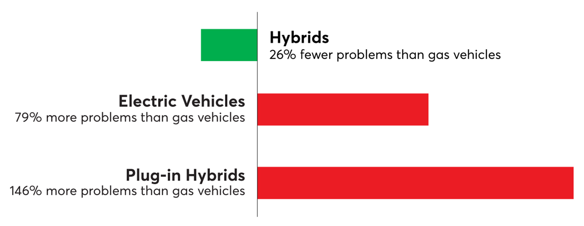
Ami a járműkategóriákat illeti, a szedánokkal volt a legkevesebb gond; a 100-as skálán átlagosan 57 pontot értek el. Ez alighanem összefügg a lépcsőshátú modellek konzervatív arculatával, ami vélhetően magával vonja azt, hogy vásárlóik kevésbé érdeklődnek azok iránti a modern digitális technológiák iránt, amelyeket gyakran kárhoztatnak a felmérésben résztvevők. A sor a szabadidőjárművekkel (50 pont) és a buszlimuzinokkal (45 pont) folytatódik; a legkevésbé megbízható műfaj pedig a pickupoké, amelyek a megszerezhető 100 pontból átlagosan mindössze 41 pontra voltak képesek.
Mivel csupán néhány éve jelentek meg a piacon, és alig néhány képviselőjük akad a piacon, felelőtlenség volna messzemenő következtetéseket levonni az elektromos pickupok megbízhatóságáról, a fent ismertetett statisztikákból azonban könnyű arra következtetni, hogy ezek ígérkeznek a legkevésbé megbízhatónak, míg a hosszan tartó, gondtalan autózás legbiztosabb receptje, ha hibrid szedánt, esetleg szabadidőjárművet vásárol az ember.

Fotók: Lexus, Consumer Reports

Kiadta a Smarter Média Kommunikációs Ügynökség (http://news.smartermedia.hu)
Forrás: https://news.smartermedia.hu/nemzetkozi-hirek/legmegbizhatobb-autok-hibridek-es-lexusok

